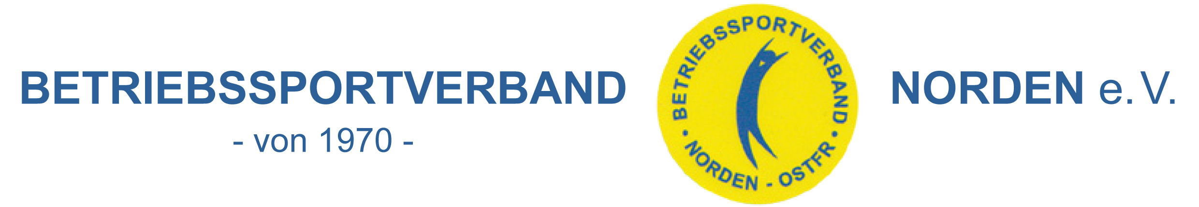
Spielplan Gruppe B

Nr. | Tag | Datum | Zeit | Heim | Gast | Ergeb-nis | Schiedsrichter
1. | Di. | 22.04. | 18.00 | Polizei Norden | Raiba - Voba |  | Kruse
2. | Di. | 22.04. | 19.30 | Tamaras | Reederei Frisia |  | Kruse
3. | Mi. | 23.04. | 18.00 | #Peer25 | Doepke |  | Gronewold
4. | Di. | 29.04. | 18.00 | Doepke | Polizei Norden |  | Gronewold
5. | Di. | 29.04. | 19.30 | Tamaras | OLB Norden |  | Hevemeyer
6. | Di. | 06.05 | 18.00 | OLB Norden | Polizei Norden |  | Cramer
7. | Di. | 06.05. | 19.30 | Reederei Frisia | Raiba - Voba |  | Cramer
8. | Mi. | 07.05. | 19.30 | Tamaras | #Peer25 |  | Bojen
9. | Mo. | 12.05. | 19.30 | Reederei Frisia | OLB Norden |  | Kruse
10. | Di. | 13.05.. | 18.00 | Raiba - Voba | Doepke |  | Peters
11. | Mi. | 14.05. | 19.30 | Polizei Norden | #Peer25 |  | Hevemeyer
12. | Mo. | 19.05. | 19.30 | Reederei - Frisia | Doepke |  | Kruse
13. | Di. | 20.05. | 19.30 | OLB Norden | Raiba - Voba |  | Gronewold
14. | Di. | 27.05. | 19.30 | Doepke | Tamaras |  | Gronewold
15. | Mi. | 28.05. | 18.00 | #Peer25 | Raiba-Voba |  | Hevemeyer
16. | Mi. | 28.05. | 19.30 | Polizei Norden | Reederei Frisia |  | Hevemeyer
17. | Di. | 03.06. | 19.30 | Raiba - Voba | Tamaras |  | Bojen
18. | Mi. | 04.06. | 18.00 | OLB Norden | #Peer25 |  | Bojen
19. | Di. | 10.06. | 19.30 | Doepke | OLB Norden |  | Cramer
20. | Mi. | 11.06. | 19.30 | Reederei Frisia | #Peer25 |  | Gronewold
21. | Mi. | 11.06. | 19.30 | Polizei Norden | Tamaras |  | Hevemeyer
 |  |  |  | Pokalrunde
1. | Mo. | 07.07. | 18.00 | Raiba - Voba | Doepke |  | Bojen
2. | Mo. | 07.07. | 18.00 | Gem. Baltrum | Stadt Norden |  | Hevemeyer
3. | Mo. | 07.07. | 19.30 | Reederei Frisia | OLB Norden |  | Bojen
4. | Mo. | 07.07. | 19.30 | Spk. AUR/NOR | Soltau Kurier |  | Hevemeyer
5. | Di. | 08.07. | 19.30 | Tamaras | Polizei Norden |  | Cramer
6. | Mi. | 09.07. | 18.00 | Behindertenhilfe | Tell |  | Gronewold
 |  |  |  | #Peer25 | Freilos
7. | Mo. | 14.07. | 18.00 | Sieger Sp. 1 | Sieger Sp. 2 |  | Kruse
8. | Mo. | 14.07 | 19.30 | Sieger Sp. 3 | Sieger Sp. 4 |  | Kruse
9. | Mi. | 16.07. | 19.30 | #Peer25 | Sieger Sp. 6 |  | Gronewold
10. | Mo. | 21.07. | 19.30 | Sieger Sp. 7 | Sieger Sp. 8 |  | Kruse
11. | Mi. | 23.07 | 18.00 | Sieger Sp. 9 | Sieger Sp. 5 |  | Peters
 |  |  |  | Endspiel
12. | Mo. | 28.07. | 19.30 | Sieger Sp. 10 | Sieger Sp. 11 |  | Kruse
13. | Mi. | 17.09. |  | Pokalturnier  mit Grillen | Anmeldungen  möglich bis | 12.09.

